Kérjük a tisztelt kollégákat, hogy a dolgozatokat az egységes értékelés érdekében szigorúan az alábbi útmutató szerint pontozzák, a megadott részpontszámokat ne bontsák tovább! Vagyis ha egy részmegoldásra pl. 3 pontot javasolunk, akkor arra vagy 0, vagy 3 pont adható. (Természetesen az útmutatótól eltérő megoldások is lehetnek jók.) Ha különösen értékesnek tartanak egy (rész)megoldást, akkor arra inkább jól felismerhetően pluszpontot adjanak, és azt az összpontszámban is külön tüntessék föl!
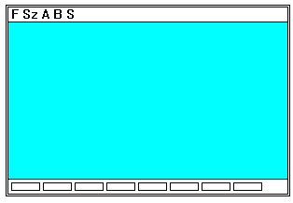
Ha a versenyző az eljárásokat nem paraméteresen írja, akkor az egyes pontszámok fele adható, ha eljárást sem használ, akkor pedig a negyede.
1. feladat: Ablak (25 pont)
Készíts Logo eljárást (UJABLAK), amely egy Windows-szerű ablakot rajzol a képernyőre! Kívül dupla kerete legyen, alul legyen nyolc egyforma téglalap alakú nyomógomb, a menüsorban F Sz A B S betűkkel jelképezd a menüpontokat! Egyszeres vonal határolja az ablak szerkesztési részét, amely a dupla kereten belül szimmetrikusan helyezkedik el. Ez utóbbi legyen kék háttérszínű!
Értékelés:
Külső keret 4 pont
Van nyomógomb 1 pont
Van három egyforma nyomógomb 3 pont
A nyomógombok téglalapok 3 pont
Menüsor felirata (betűnként 1 pont) 5 pont
Menüfelirat jól van elhelyezve 3 pont
Belső vonal a szerkesztőlap elválasztására 2 pont
Szerkesztőlap jól van elhelyezve 2 pont
Szerkesztőlap háttere kék 2 pont
2. feladat: Kígyó-sárkány (25 pont)
Egy pikkelyes kígyó szabályos háromszög alakú pikkelyeket hord a hátán. A kígyó hosszát az ívei számával (:IVDB) adjuk meg, s az első ív mindig felfelé kezdődik. Minden íven :DB darab pikkely van. A sárkány hasonlít a kígyóra, csak neki mindkét oldalán vannak pikkelyek.
Készíts Logo eljárást kígyó (KIGYO :IVDB :DB) és sárkány (SARKANY :IVDB :DB) rajzolására!
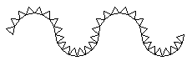 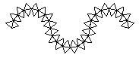 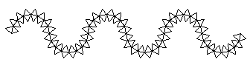
KIGYO 4 8 SARKANY 3 8 SARKANY 6 8
Értékelés:
Szabályos háromszög 1 pont
Egy ív jó a kígyóból 4 pont
Páros ívszámú kígyó jó 4 pont
Páratlan ívszámú kígyó jó 4 pont
Egy ív jó a sárkányból 4 pont
Páros ívszámú sárkány jó 4 pont
Páratlan ívszámú sárkány jó 4 pont
3. feladat: Rács (25 pont)
Egy ablakrácsot a következőképpen készítettek el:
- Alap: Két 60 egység hosszú rudat a közepükön összehegesztettek, s ráhegesztettek keresztben két 20 egység hosszú rudat (1. ábra).
- Bot: Ilyen alapelemekből egymás mellé illesztettek :m darabot (2. ábra).
- Csinos: Az így kapott alakzatokból egymás fölé tettek :n darabot (3. ábra).
- Rács: Ez sajnos még elég nagy lyukakat tartalmazott, ezért a 4. ábrának megfelelően közéjük hegeszettek újabb alapelemeket.
Készíts Logo eljárást (RÁCS :n :m), amely egy :n sorból és :m oszlopból álló rácsot rajzol a fenti szabályoknak megfelelően!
Megjegyzés: Az első három részfeladatra is külön eljárást írj (alap, bot :m, csinos :n :m)!
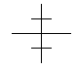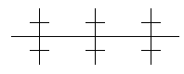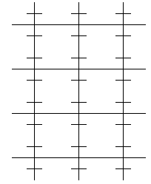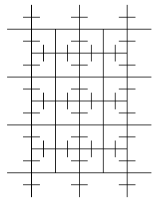
1. ábra (ALAP) 2. ábra (BOT 3) 3. ábra (CSINOS 4 3) 4. ábra (RÁCS 4 3)
Értékelés:
Alapelem jó (A) 5 pont
Ha csak a két hosszú vonal van 2 pont
Sor jó (B) 6 pont
Ha nem jól illeszti egymáshoz az alapelemeket 2 pont
Mozaik jó (C) 6 pont
Ha nem jól illeszti egymáshoz a sorokat 2 pont
Rács jó 8 pont
Ha nem helyre teszi a közbülső elemeket (sorok és oszlopok csúsznak) 3 pont
Ha csak a sorok, vagy csak az oszlopok csúsznak el 5 pont
Elérhető összpontszám: 75 pont + 25 pont a 2. fordulóból

